**Информация к проекту решения:**

**1.2. Заявитель: ООО «Соцжилкомплекс»**

**Земельный участок:**

кадастровый номер **54:35:052345:53**

местоположение: **Кировский район**, ул. Тульская,83, (планшет 1329)

площадь 0,3915 га

**Зонирование:** зона застройки, занимаемая не завершенными строительством многоквартирными жилыми домами, для строительства которых привлечены денежные средства граждан с нарушением их прав (Ж-8)

**Заявленные требования:** *в части уменьшения минимального отступа* ***с 3 м до 1 м*** *с северной стороны*

**Обоснование согласно заявлению:** *в связи с тем, что конфигурация земельного участка является неблагоприятной для застройки*

**Планируется: завершение строительства и ввод в эксплуатацию объекта «Жилой дом переменной этажности с помещениями общественного, торгового назначения и подземной автостоянкой**

**(I этап: блок-секции 1-1 – 1-3; II этап: блок-секции 1-4 – 1-8)» (5-18 этажей)**

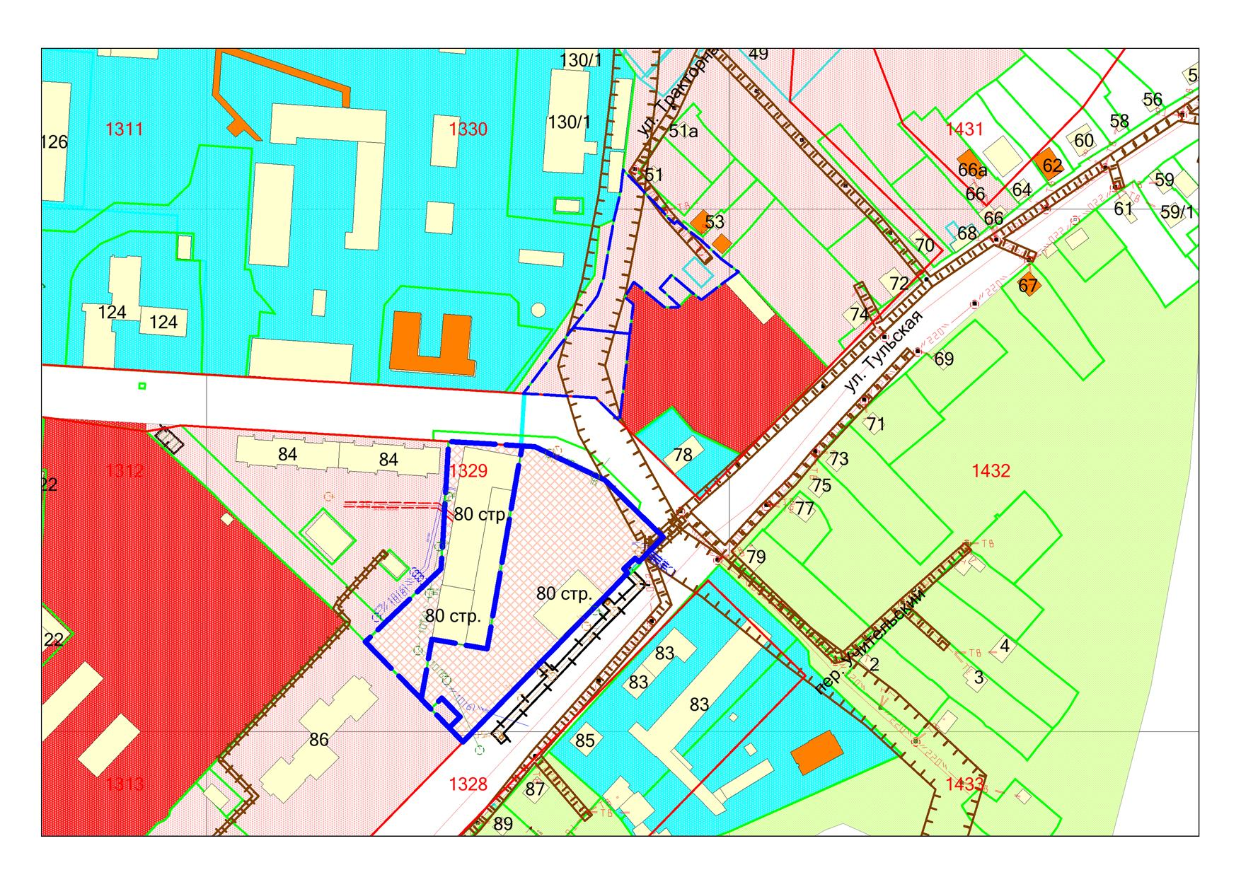

***1м***

**54:35:052345:53**

**Ж-8**